

نام و نام خانوادگی دانشجو: رحمت اله انصاری

شماره دانشجویی: 9912377331

گزارش کار جلسه دهم:

در این جلسه به بررسی اینترنت اشیا در نرم افزار سیسکو پکت تریسر پرداختیم. از کاربردهای اینترنت اشیا میتوان به کنترل و نظارت اشیا در ساختمان‌های دور دست اشاره کرد. با استفاده از اینترنت ما میتوانیم آنها را کنترل یا چک کنیم و از لذت داشتن خانه‌ای هوشمند بهره مند شویم.

برای پیاده سازی اینترنت اشیا در سیسکو پکت تریسر ابتدا شماتیک زیر را پیاده سازی میکنیم:

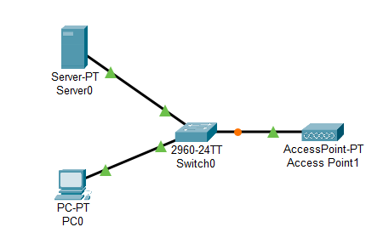

سپس باید DHCP سرور را ران کنیم. در جلسات پیش به اینکه چطور این سرویس را ران کنیم پرداخته بودیم. پس از این مرحله میباست چند شی به این شماتیک اضافه کنیم.

آزمایشگاه شبکه های کامپیوتری (گروه ۲)

نیم سال دوم تحصیلی ۱۴۰۱ – ۱۴۰۲

مدرس: مهندس حجازی

Date: 1402-03-02

سپس به اکسس پوینت میرویم و ssid و پسورد ست میکنیم:

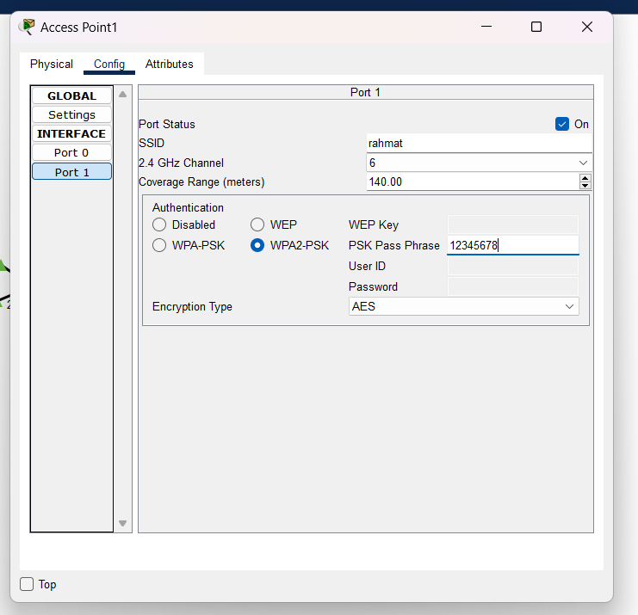

با کلیک کردن روی شی هم به شکل زیر به تب وایرلس میرویم و به شکل زیر به اکسس پوینت متصل میکنیم:

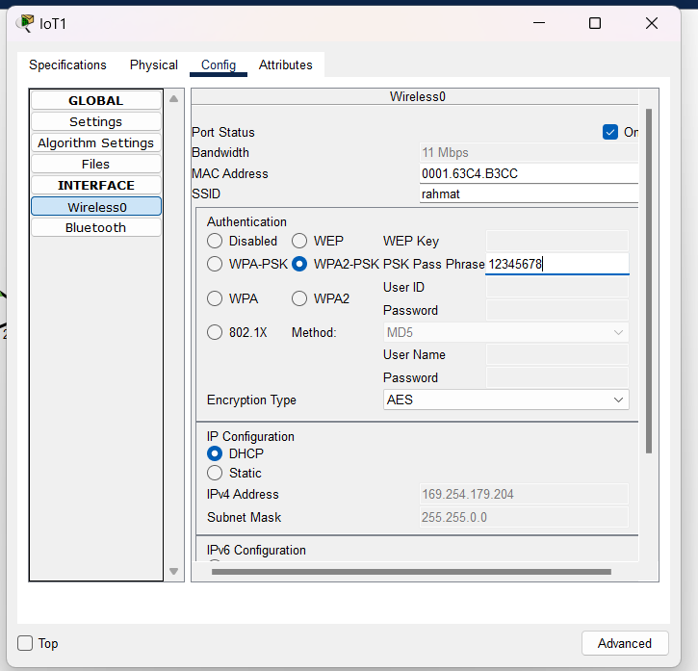

بعد از بدست آمدن وضعیت زیر به ادامه کار میپردازیم:

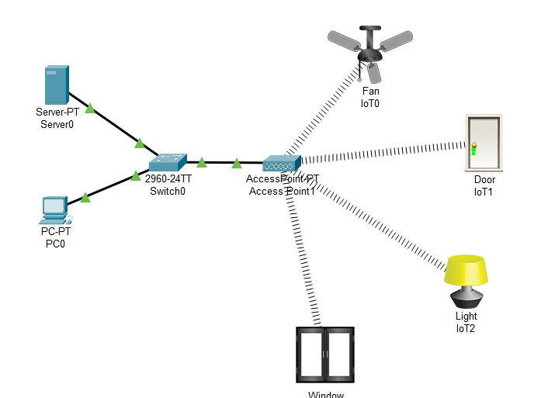

به سرویس iot در سرور رفته و آن را روشن می‌کنیم:

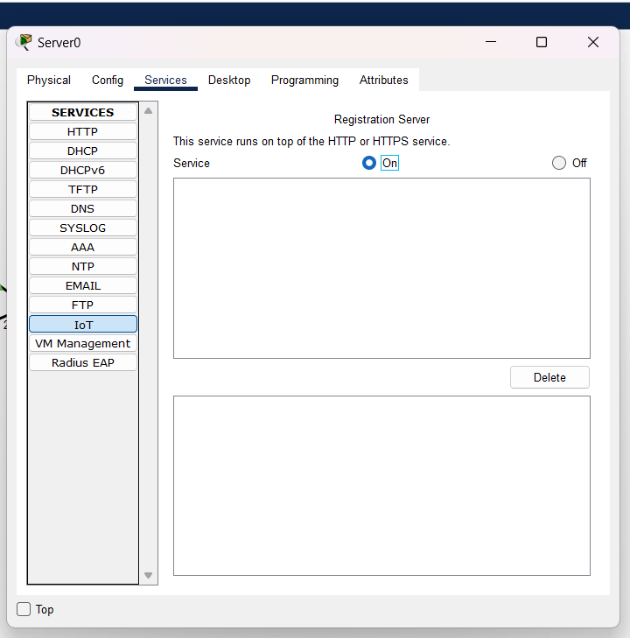

به دسکتاپ و iot monitor رفته و از آنجا با تغییر دادن آیپی یک اکانت میسازیم، از آنجا باید یک یوزرنیم و پسورد هم انتخاب کنیم. اکانت ایجاد شده می‌بایست در سرویس iot نمایش داده شود:

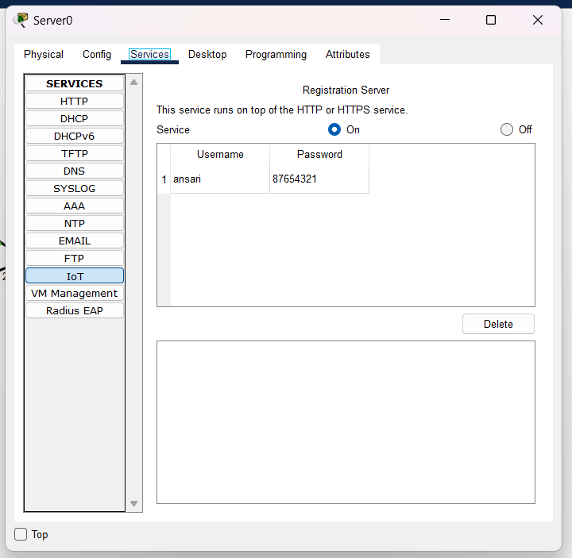

بعد از آن هم با رفتن به تنظیمات اشیایی که داریم و وارد کردن اطلاعات حساب iot و آیپی سرور به شکل زیر:

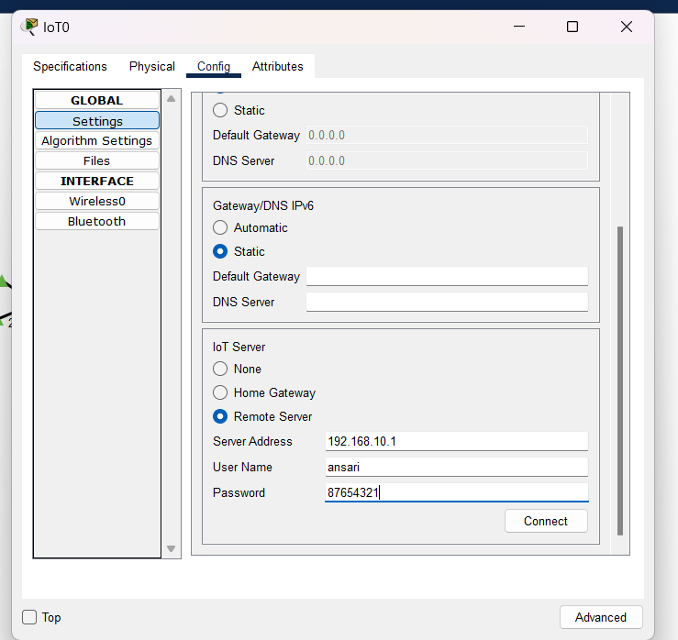

و زدن کانکت (تا وقتی که دکمه کانکت به رفرش تبدیل شود) میتوانیم دستگاه مورد نظر را در iot monitor ببینیم و کنترل کنیم.

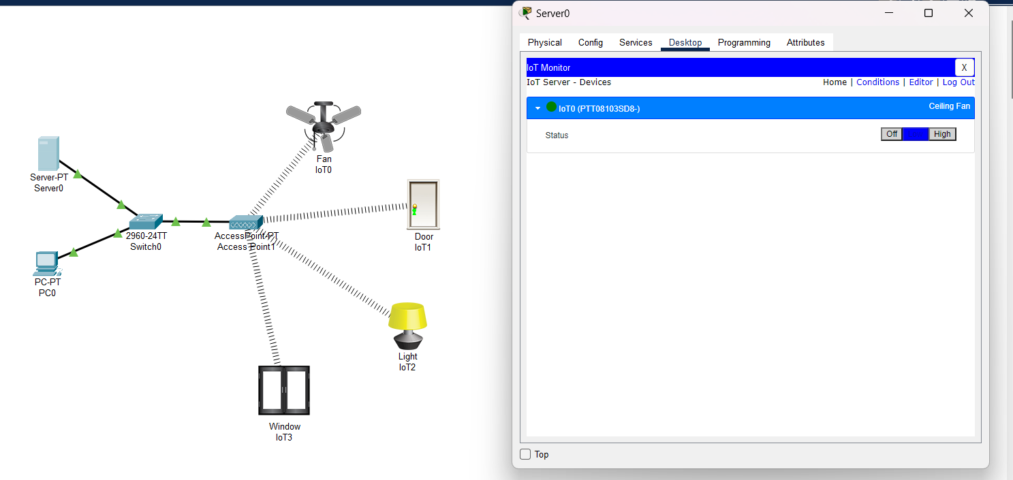

در نهایت هم بقیه دستگاه‌ها را متصل میکنیم.

